Medlemskab af Støtteforeningen Værestedet Paraplyen
Firma medlemskab
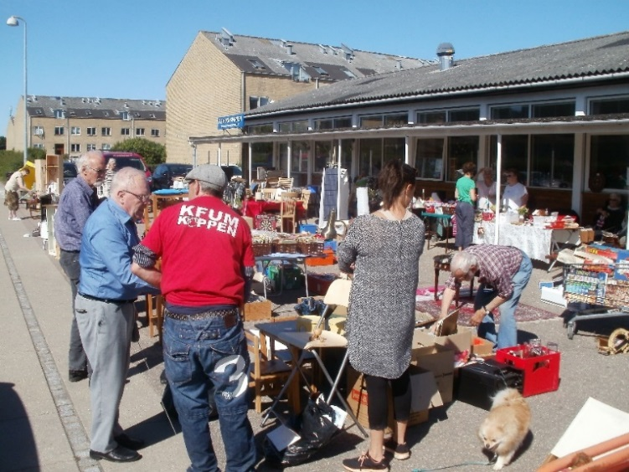
Kontingent 2021 ______550 kr.__________________________
Arbejdernes Landsbank Konto.nr. 5333 0246927

Navn : _________________________________________________

Adresse:________________________________________________

Tlf. nr. __________________________________________________

Mail Adr: _______________________________________________

Modtaget af. ___________________________________________
1.Bestyrelsesmedlem 2. Kasser.

